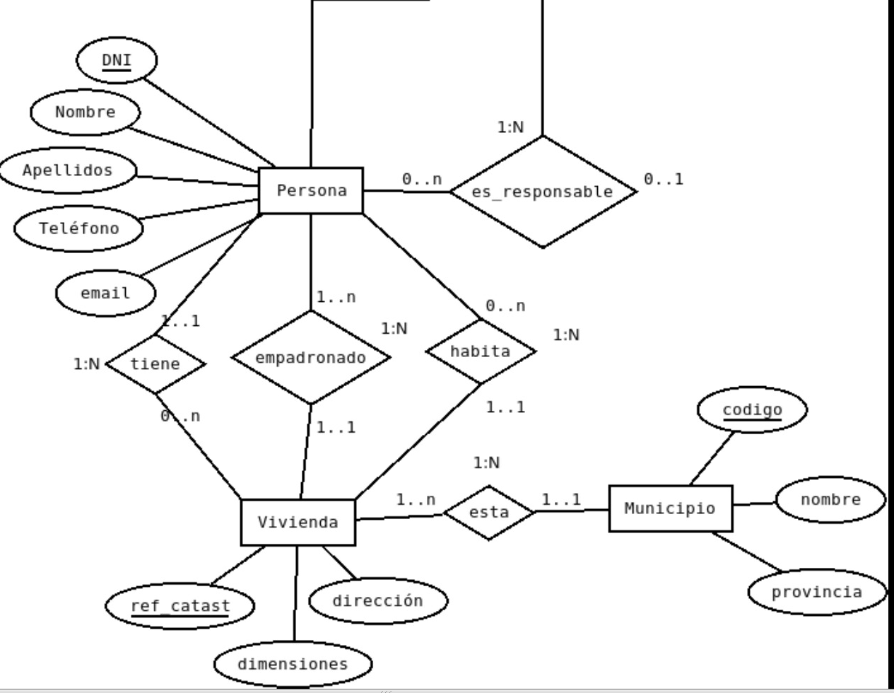
PERSONA (DNI, Nombre, Apellidos, Teléfono, Email)
VIVIENDA (Ref_catastral, Dimensiones, Dirección)
MUNICIPIO (Código, Nombre, Provincia)

